Київський національний університет імені Тараса Шевченка
Кафедра кібербезпеки та захисту інформації
Факультет інформаційних технологій

ЗВІТ
з практичної роботи №5
з дисципліни "Інформаційні технології в кіберпросторі"

Роботу виконав: студент групи КБ-13/2
Жухевич Роман Максимович
Перевірила: Яніна ШЕСТАК

Київ — 2025
* Завдання 2 (Лінійний алгоритм): Обчислити густину речовини за її масою та об'ємом.
* Завдання 3 (Алгоритм з розгалуженням): Класифікувати індекс маси людини (дефіцит, норма чи понаднормова), отримуючи на вхід її вагу та зріст.
* Завдання 4 (Циклічний алгоритм): Знайти найбільший спільний дільник двох чисел.
1. Завдання 2: Лінійний алгоритм (Густина речовини)
Постановка задачі
Обчислити густину речовини (\rho) за формулою \rho = m / V, де m — маса, V — об'єм.
Псевдокод
Почати
Ввести масу (m)
Ввести об'єм (V)
Обчислити густину: rho = m / V
Вивести густину (rho)
Завершити
Блок-схема
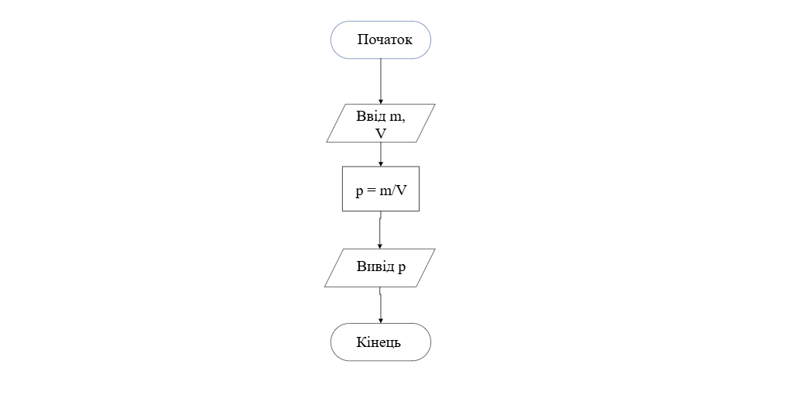
Реалізація на C++ (Лінійна структура)
Ця програма реалізує простий лінійний алгоритм, використовуючи оператори введення std::cin та виведення std::cout.
#include <iostream>
#include <limits> // Для std::numeric_limits

int main() {
// Оголошення змінних для маси (m), об'єму (V) та густини (rho).
// Використовуємо double для роботи з дробовими числами.
double mass{}, volume{}, density{};

// Введення маси
std::cout << "Введіть масу речовини (m, кг): ";
if (!(std::cin >> mass) || mass < 0) {
std::cerr << "Помилка: Некоректне введення маси.\n";
return 1; // Повернення коду помилки
}

// Введення об'єму
std::cout << "Введіть об'єм речовини (V, м^3): ";
if (!(std::cin >> volume) || volume <= 0) {
std::cerr << "Помилка: Об'єм має бути додатним числом.\n";
return 1; // Повернення коду помилки
}

// Обчислення густини (лінійна операція)
density = mass / volume;

// Виведення результату
std::cout << "\n--- Результат ---\n";
std::cout << "Густина речовини (rho) = " << density << " кг/м^3\n";

return 0; // Успішне завершення
}

2. Завдання 3: Алгоритм з розгалуженням (Індекс маси тіла - ІМТ)
Постановка задачі
Класифікувати індекс маси тіла (ІМТ) людини за її вагою (W, кг) та зростом (H, м). ІМТ обчислюється за формулою BMI = W / H^2. Потрібно перевірити коректність вхідних даних (вага і зріст мають бути додатними), а потім порівняти ІМТ з типовими межами.
Умови класифікації (загальноприйняті):
* Дефіцит маси: \text{BMI} < 18.5
* Нормальна вага: 18.5 \le \text{BMI} < 25.0
* Надмірна вага (понаднормова): \text{BMI} \ge 25.0
Псевдокод (Включаючи перевірку вхідних даних)
Почати
Ввести вагу (W, кг)
Ввести зріст (H, м)

// Перевірка коректності вхідних даних (Розгалуження 1)
Якщо W > 0 і H > 0:
Обчислити BMI = W / (H * H)

// Класифікація ІМТ (Розгалуження 2)
Якщо BMI < 18.5:
Вивести "Дефіцит маси"
Інакше, Якщо BMI < 25.0:
Вивести "Нормальна вага"
Інакше:
Вивести "Надмірна вага"
Інакше:
Вивести "Помилка: Вага та зріст мають бути додатними"

Завершити

Блок-схема
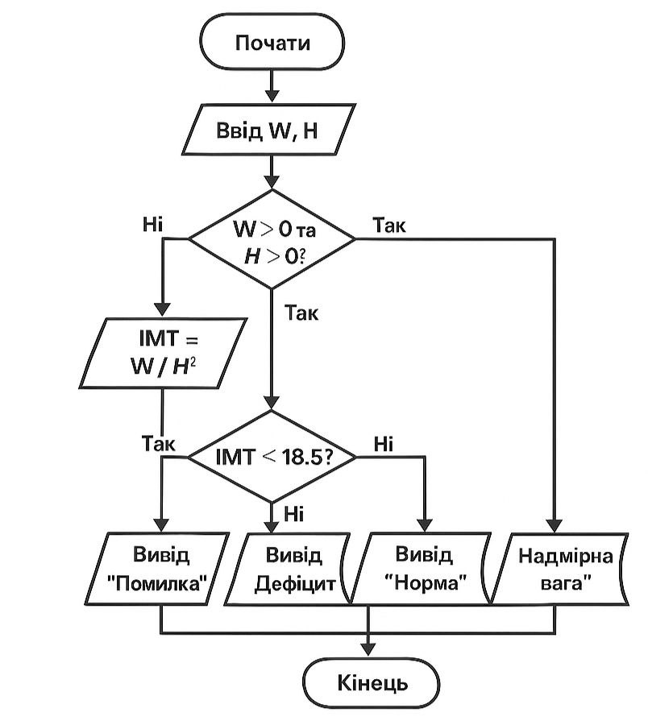
Реалізація на C++ (Розгалужена структура)
Ця програма використовує оператор if-else if-else (повне розгалуження) для класифікації ІМТ та перевірки вхідних даних.
#include <iostream>
#include <cmath> // Для використання pow

int main() {
double weight{}, height{};
double bmi{};

// Введення даних
std::cout << "Введіть вагу (W, кг): ";
if (!(std::cin >> weight)) {
std::cerr << "Помилка введення ваги.\n";
return 1;
}

std::cout << "Введіть зріст (H, м): ";
if (!(std::cin >> height)) {
std::cerr << "Помилка введення зросту.\n";
return 1;
}

// Розгалуження 1: Перевірка коректності вхідних даних
if (weight > 0 && height > 0) {
// Обчислення ІМТ
// pow(height, 2) еквівалентно height * height
bmi = weight / std::pow(height, 2);
std::cout << "\nВаш індекс маси тіла (ІМТ) = " << bmi << "\n";
std::cout << "Класифікація: ";

// Розгалуження 2: Класифікація ІМТ
if (bmi < 18.5) {
std::cout << "Дефіцит маси\n";
} else if (bmi < 25.0) { // Еквівалентно: 18.5 <= bmi < 25.0
std::cout << "Нормальна вага\n";
} else { // bmi >= 25.0
std::cout << "Надмірна вага (понаднормова)\n";
}

} else {
// Гілка помилки
std::cerr << "\nПомилка: Вага та зріст мають бути додатними числами.\n";
return 1;
}
return 0;
}

3. Завдання 4: Циклічний алгоритм (Найбільший спільний дільник - НСД)
Постановка задачі
Знайти найбільший спільний дільник (НСД) двох цілих додатних чисел A та B. Для цього найчастіше використовують Алгоритм Евкліда.
Алгоритм Евкліда (метод віднімання):
Повторювати віднімання меншого числа від більшого, поки числа не стануть рівними. Це спільне значення і є НСД.
Псевдокод (Алгоритм Евкліда)
Почати
Ввести A, B

// Перевірка на коректність (просто для прикладу)
Якщо A <= 0 або B <= 0:
Вивести "Помилка: числа мають бути додатними"
Завершити
// Цикл
Поки A != B:
// Тіло циклу
Якщо A > B:
A = A - B
Інакше:
B = B - A
// Кінець тіла циклу

// Результат - це спільне значення A (або B)
Вивести "НСД =", A
Завершити

Блок-схема
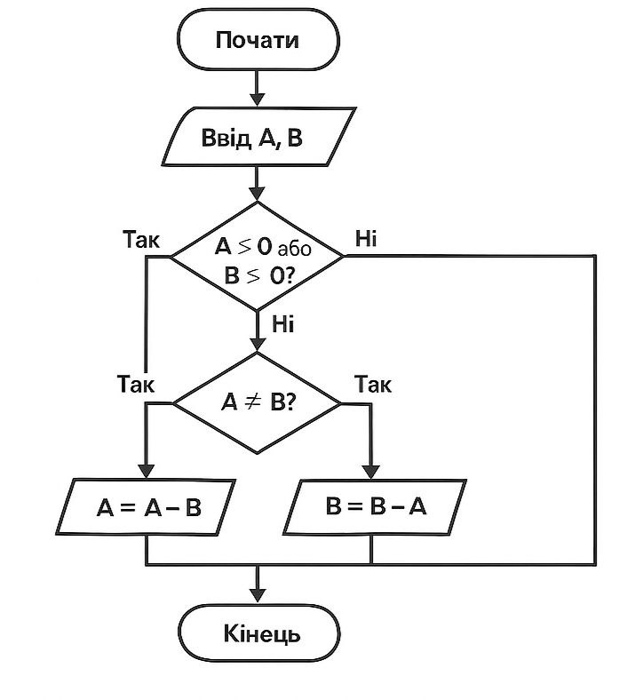

Реалізація на C++ (Циклічна структура)
Ця програма використовує цикл while для ітеративного виконання Алгоритму Евкліда доти, доки умова повторення (a != b) є істинною.
#include <iostream>
#include <cmath> // Для використання std::abs

int main() {
int a{}, b{};

std::cout << "Введіть перше ціле додатне число (A): ";
if (!(std::cin >> a) || a <= 0) {
std::cerr << "Помилка: A має бути цілим додатним числом.\n";
return 1;
}

std::cout << "Введіть друге ціле додатне число (B): ";
if (!(std::cin >> b) || b <= 0) {
std::cerr << "Помилка: B має бути цілим додатним числом.\n";
return 1;
}

// Для роботи алгоритму нам потрібні копії введених чисел
int x = a;
int y = b;

// Циклічний алгоритм Евкліда (метод віднімання)
while (x != y) {
// Тіло циклу (повторювані дії)
if (x > y) {
x = x - y;
} else {
y = y - x;
}
}

// Результат - це спільне значення x (або y)
std::cout << "\nНайбільший спільний дільник (НСД) чисел "
<< a << " та " << b << " = " << x << "\n";
return 0;
}

